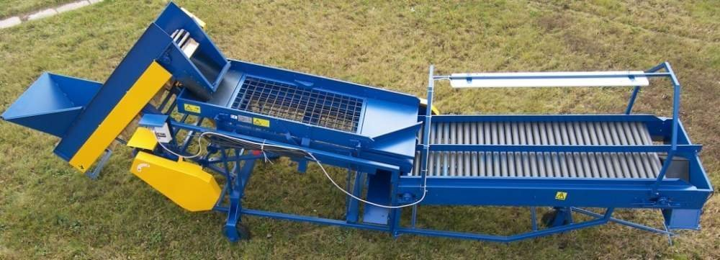

КАРТОФЕЛЬНАЯ СОРТИРОВКА М 614/2 с длинным роликовым переборочным столом и осветительной лампой (Польша) до 6т/ч
Сортировка картофельная с длинным роликовым переборочным столом.
Картофелесортировка в предлагаемой комплектации предназначена для сортировки картофеля на три разряда величин (возможно увеличение фракционности), с одновременным отсевом загрязнений и мелкого корневища. Конвейерный, отборочный стол использованный в сортировке, делает возможным ручное выбирание поврежденного картофеля и камней, а затем затаривание очищенного картофеля. Хороша в предпродажной подготовке картофеля.
Производительность картофелесортировки удовлетворяет требования средних и небольших хозяйств. Она легка в передвижении, чему способствуют небольшие колеса. Может работать не только под крышей, но и под открытым небом, если существует возможность подачи напряжения.
Производительность 6 тонн/час, , вес от 471кг. Дополнительная информация о сортировке:
Машина дополнительно комплектуется сменными ситами. Конструкция сортировки состоит из трех частей:
- транспортер наклонный
- сортировальная камера
- стол переборочный
ТЕХНИЧЕСКИЕ ХАРАКТЕРИСТИКИ.
Тип переборочного стола | роликовый
Производительность | ~ 3-4 т/ч.
Потребляемая мощность | 0,4-0,5 кВТ.
Питание | 380в/50 гц.
Тип двигателя | Sf 80-6В N-0,55кв n-930 об/мин
Размеры ячеек, сит (мм) | 35х35, 40х40, 45х45, 50х50, 55х55,  отсеиватель 20 мм
Длинна с переборочным столом | 5600 мм.
Ширина | 1200 мм.
Высота с наклонным  транспортером | 1900 мм.
Общий вес | 471 кг.

